Поиск экземпляров ЦБС Северного района
Создать поиск, исключив все исключенные записи:
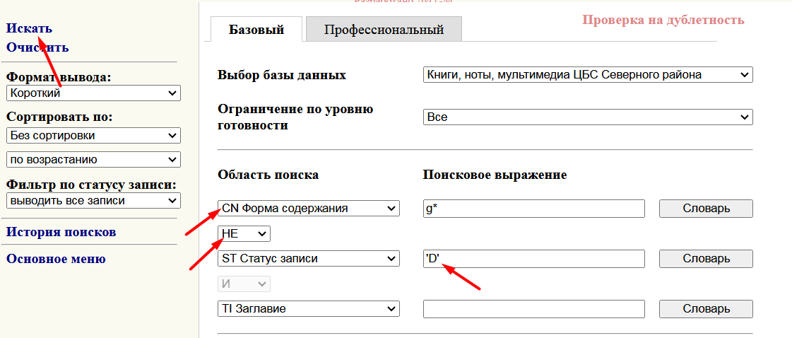
В результате скопировать поисковое выражение: (CN g*) NOT (ST 'D')
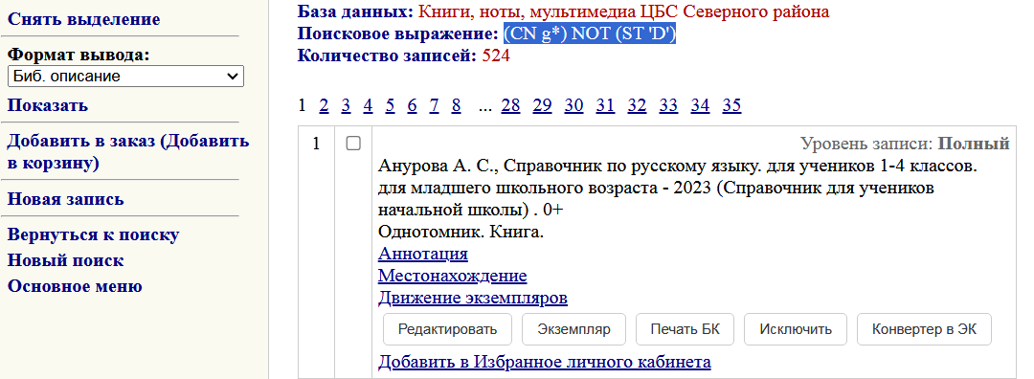
Модуль Отчеты – Пользовательские отчеты - отчет "Массовая выгрузка". Заполните отчет и запустите:
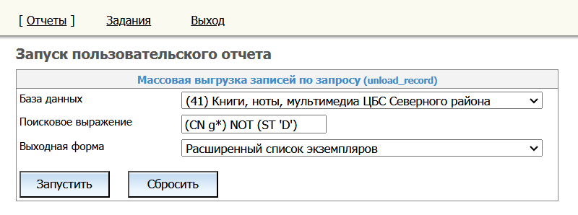
Результат можно вывести в формат exel

